Цель работы: изучить, как влияют различные способы включения биполярного транзистора и величина сопротивления нагрузки на свойства усилительного каскада.

Перечень приборов, использованных в экспериментах: источник постоянного напряжения, источник переменного напряжения, резисторы, конденсаторы, транзистор, амперметры, вольтметры, ключи, осциллограф, плоттер.

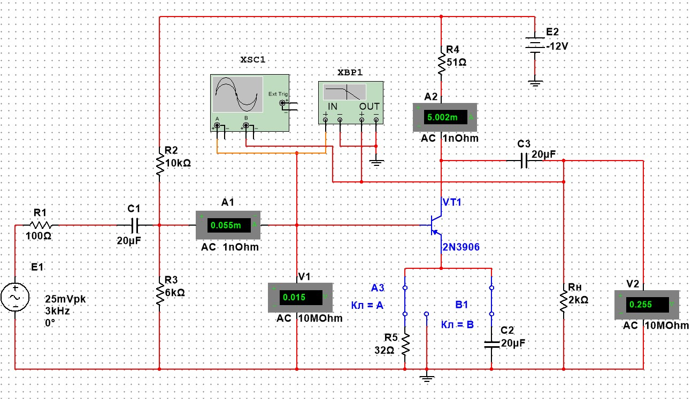

*Рисунок 1 - схема усилительного каскада на биполярном транзисторе с общим*

*эмиттером*

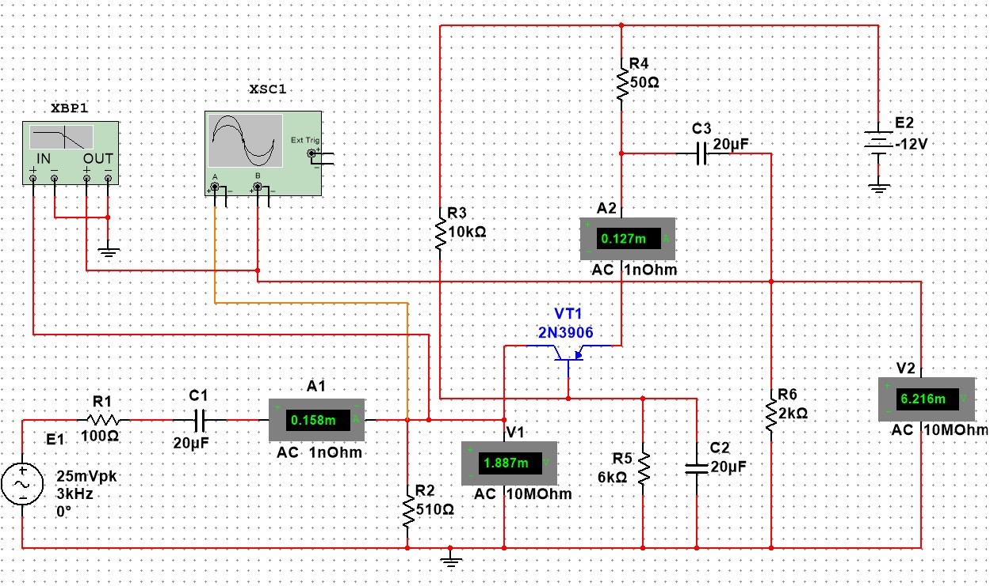

*Рисунок 2 - схема усилительного каскада на биполярном транзисторе с общей базой*

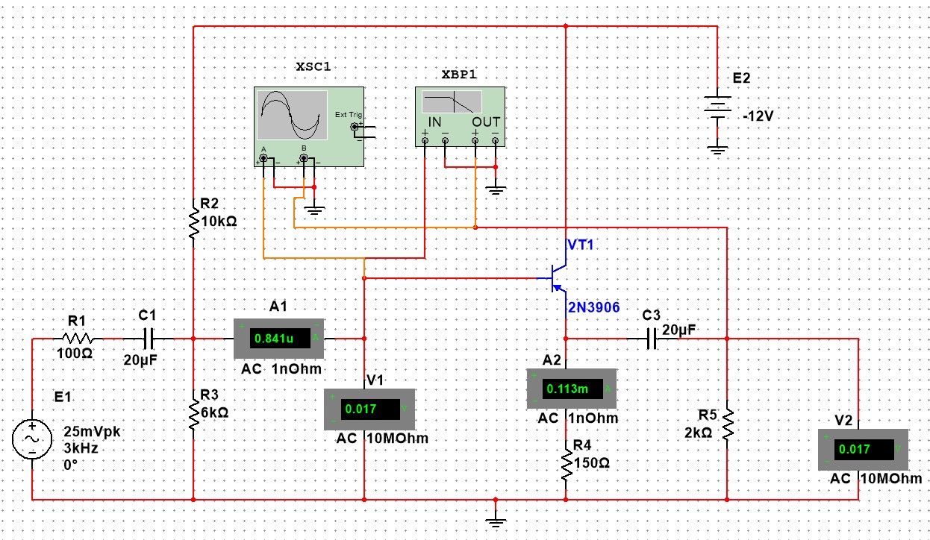

*Рисунок 3 - схема усилительного каскада на биполярном транзисторе с общим коллектором*

|  |  |  |  |  |  |  |
| --- | --- | --- | --- | --- | --- | --- |
| Параметр | Схема включения транзистора | | | | | |
| ОЭ | | ОБ | | ОК | |
| Rвх | Теор. | Экспер. | Теор. | Экспер. | Теор. | Экспер. |
| 397 | 272,7 | 4,6 | 11,94 | 14844 | 20214 |
| Ki | Теор. | Экспер. | Теор. | Экспер. | Теор. | Экспер. |
| 95 | 90,95 | 0,98 | 0,804 | 96 | 134,4 |
| Ku | Теор. | Экспер. | Теор. | Экспер. | Теор. | Экспер. |
| 10,9 | 17 | 10,7 | 3,29 | 0,97 | 1 |
| Rвых | Теор. | Экспер. | Теор. | Экспер. | Теор. | Экспер. |
| 234 | 51 | 50 | 48,94 | 122 | 150,4 |

Расчеты:

**Задание 1 (схема с ОЭ):**

1. Определяем среднее значение параметра h21э:

h

1. Определяем значение параметра h11э: rб’ = τк / Ск = 500 / 4.5 ≈ 111 (Ом)

rб’э = (1 + h21э) / (Iko * γ) = (1 + 95) * 26 / 7.5 ≈ 333 (Ом)

h11э = rб’ + rб’э = 111 + 333 = 444 (Ом)

1. Определим расчетное значение входного сопротивления усилительного каскада с учетом сопротивлений Rб1 и Rб2:

Rвх  Ом, где

𝑅б+ ℎ11 444+ 3750

Rб = 𝑅б1∗𝑅б2 = 3.75 (кOм)

𝑅б1+ 𝑅б2 𝑅2+ 𝑅3 10+ 6

1. Определим значение выходного сопротивления транзистора усилительного каскада:

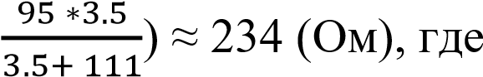 Rвых 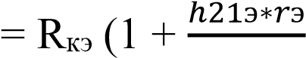) = 60 * (1 +

𝑟э+ 𝑟б′

𝑟э = 𝜑𝑇 = 26 = 3,5 (Ом)

𝐼𝑘𝑜 7,5

1. Определим коэффициент усиления по напряжению Кu:

Кu  ℎ11э ℎ11э 444

1. Коэффициент усиления по току Кi для схемы с ОЭ составляет:

Кi = h21э = 95.

1. Определим величину коэффициента усиления по мощности:

Кр = Кu * Кi = 10,9 * 95 = 1035,5.

**Задание 2 (схема с ОБ):**

1. Определим статический коэффициент усиления по току для схемы с ОБ:

h21б 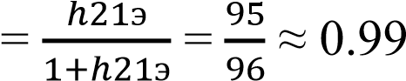

1. Определим параметр h11б:

h11б 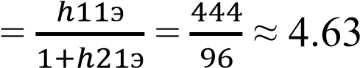(Ом)

1. Определим расчетное значение входного сопротивления усилительного каскада:

Rвх = ℎ11б∗Rэ∗ Rб1 = ℎ11б∗𝑅2∗𝑅5 =

Rб1∗h11б+ ℎ11б∗Rэ+Rэ∗ Rб1 𝑅5∗ℎ11б+ℎ11б∗𝑅2+𝑅2∗𝑅5

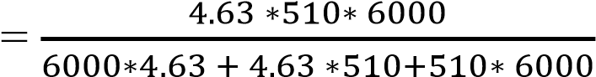= 4.6 (Ом)

1. Определим значение выходного сопротивления транзистора усилительного каскада:

h22б 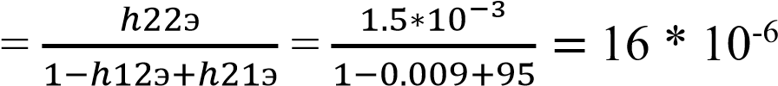

Rвых = Rк∗ℎ22Rк б+1 = R4∗ ℎ22R4 б+1 = 50∗0.01650 ∗ 10−3+1 = 50 (Ом)

1. Коэффициент усиления усилителя по току Кi составляет:

0.99

Кi * ℎ11б+𝑅э 1+ ℎ22б∗𝑅𝑘 ℎ11б+𝑅2 1+ ℎ22б∗𝑅4 4.63+510 1+ 0.016 ∗ 10−3 ∗50 = 0,98

1. Определим коэффициент усиления по напряжению Кu:

Кu 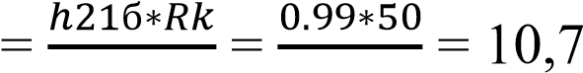 ℎ11б 4.63

1. Определим величину коэффициента усиления по мощности: Кр = Кu * Кi = 0.019 * 109 = 2

**Задание 3 (схема с ОК):**

1. Коэффициент усиления по напряжению Кu составляет:

Кu  ℎ11э+(1+ℎ21э)∗𝑅э 444+(1+95)∗150

1. Определим коэффициент усиления по току Кi:

Кi = h21к = (1 + h21э) = 96

1. Определим величину коэффициента усиления по мощности:

Кр = Кu * Кi = 0.97 * 96 = 93,12 4. Определим расчетное значение входного сопротивления усилителя:

𝑅вх = ℎ11э + (1 + ℎ21э) ⋅ 𝑅э = 444 + (1 + 95) ⋅ 150 = 14844(Ом)

5. Определим расчетное значение выходного сопротивления усилителя (как параллельное соединение Rэ и h22к, для транзистора 2N3906 h22э= h22к=1,5 мСим).

𝑅вых 𝑅э 150

Графики амплитудно-частотных характеристик усилителей (плоттер) :

1. Схема с ОЭ:

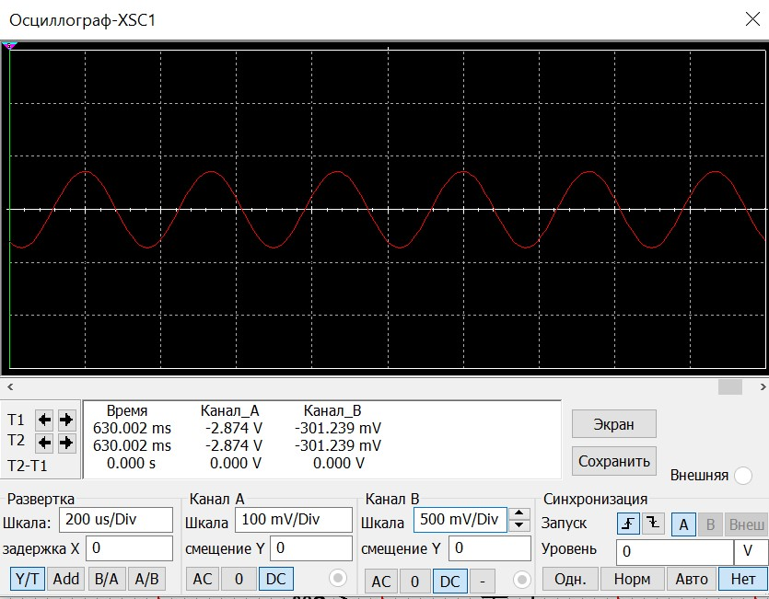

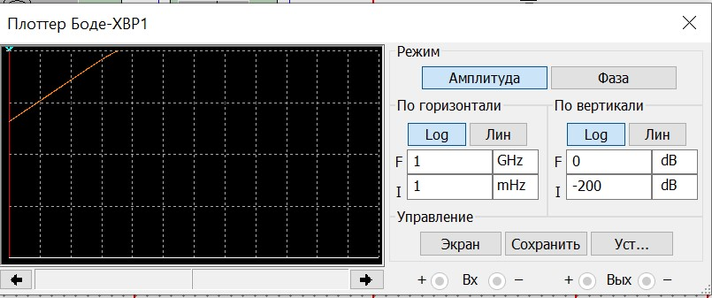

1. Схема с ОБ:

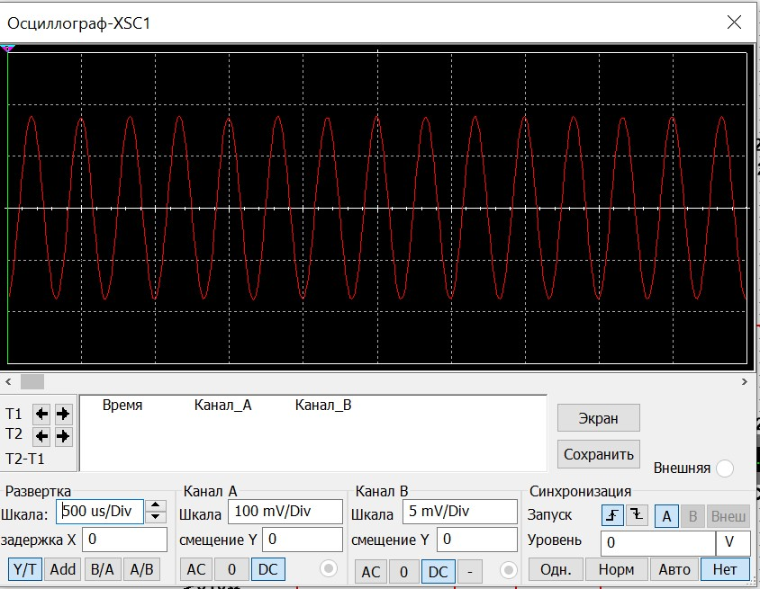

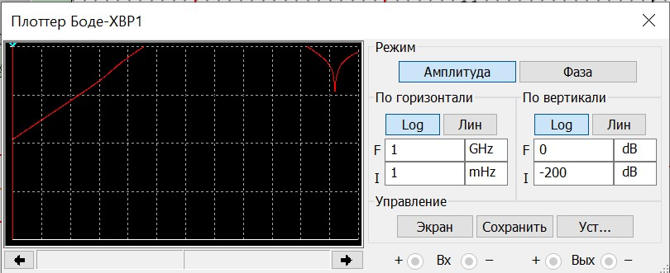

1. Схема с ОК:

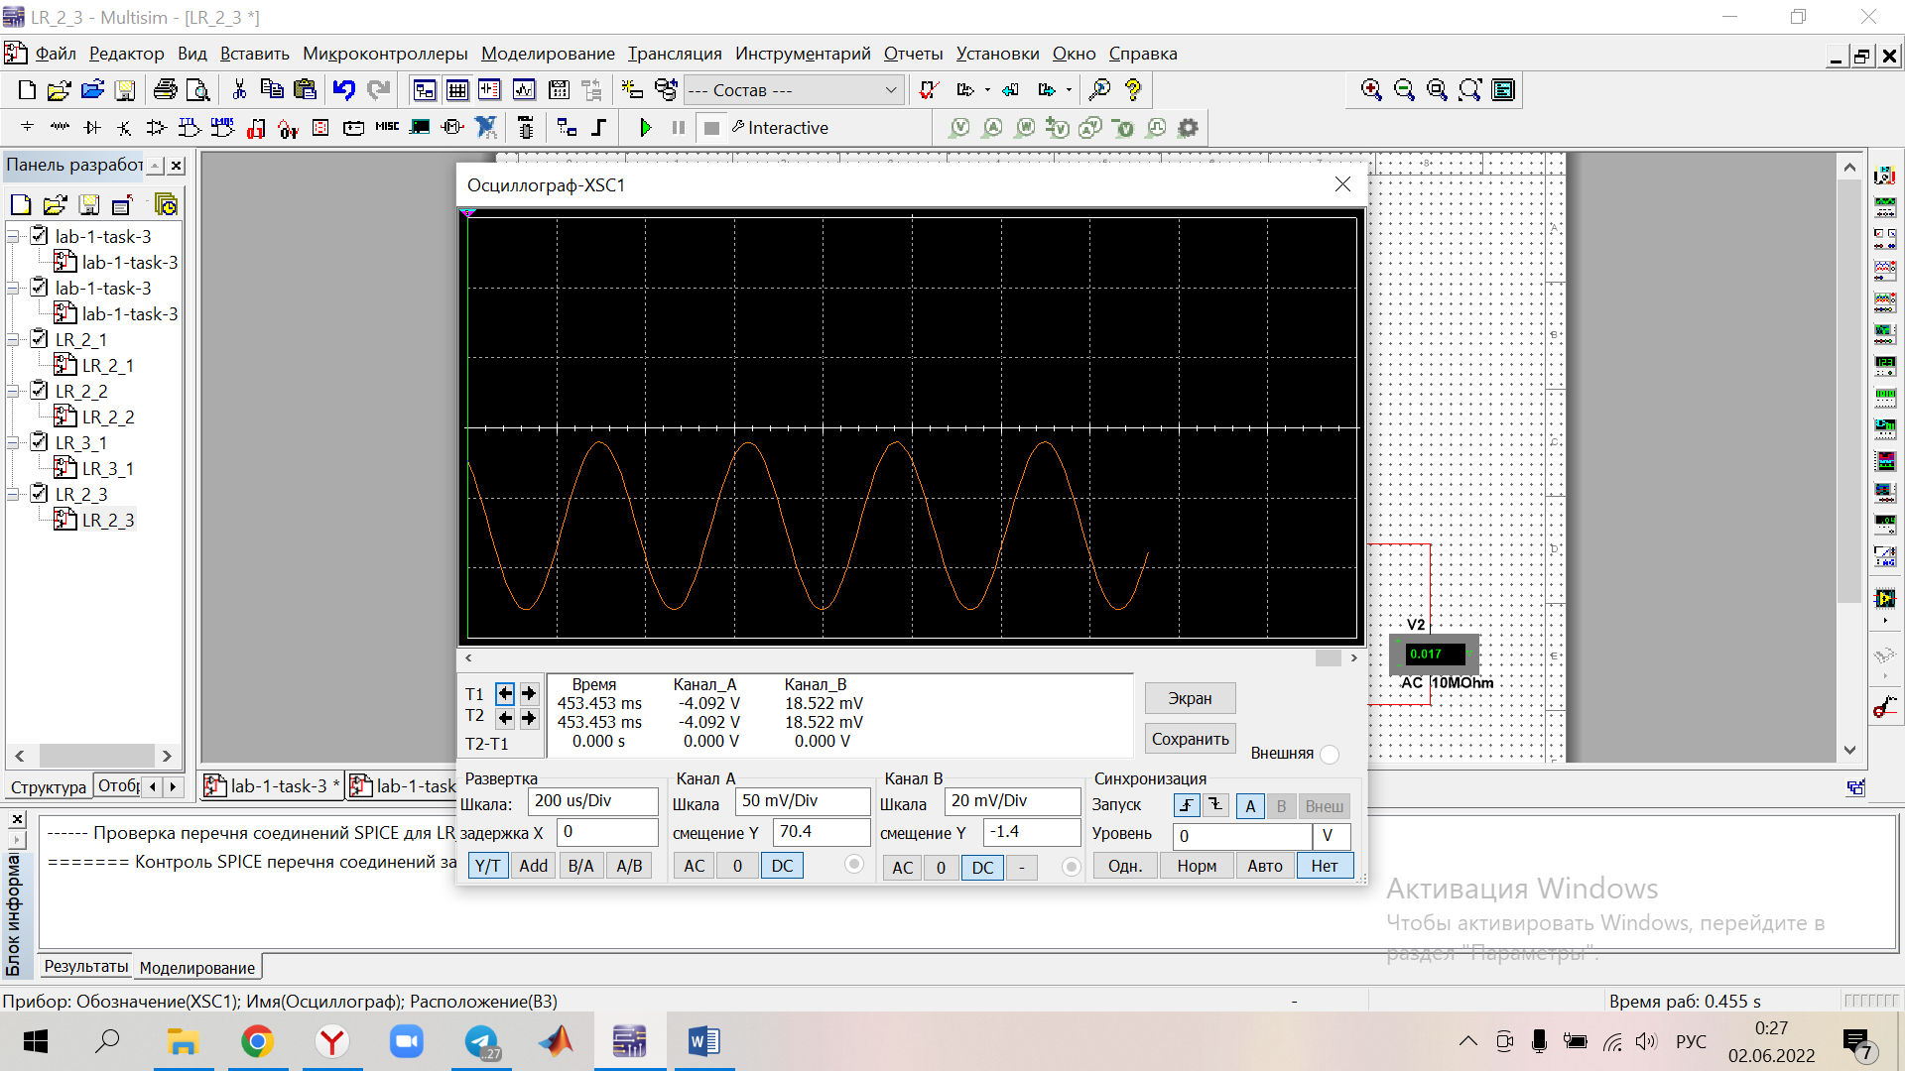

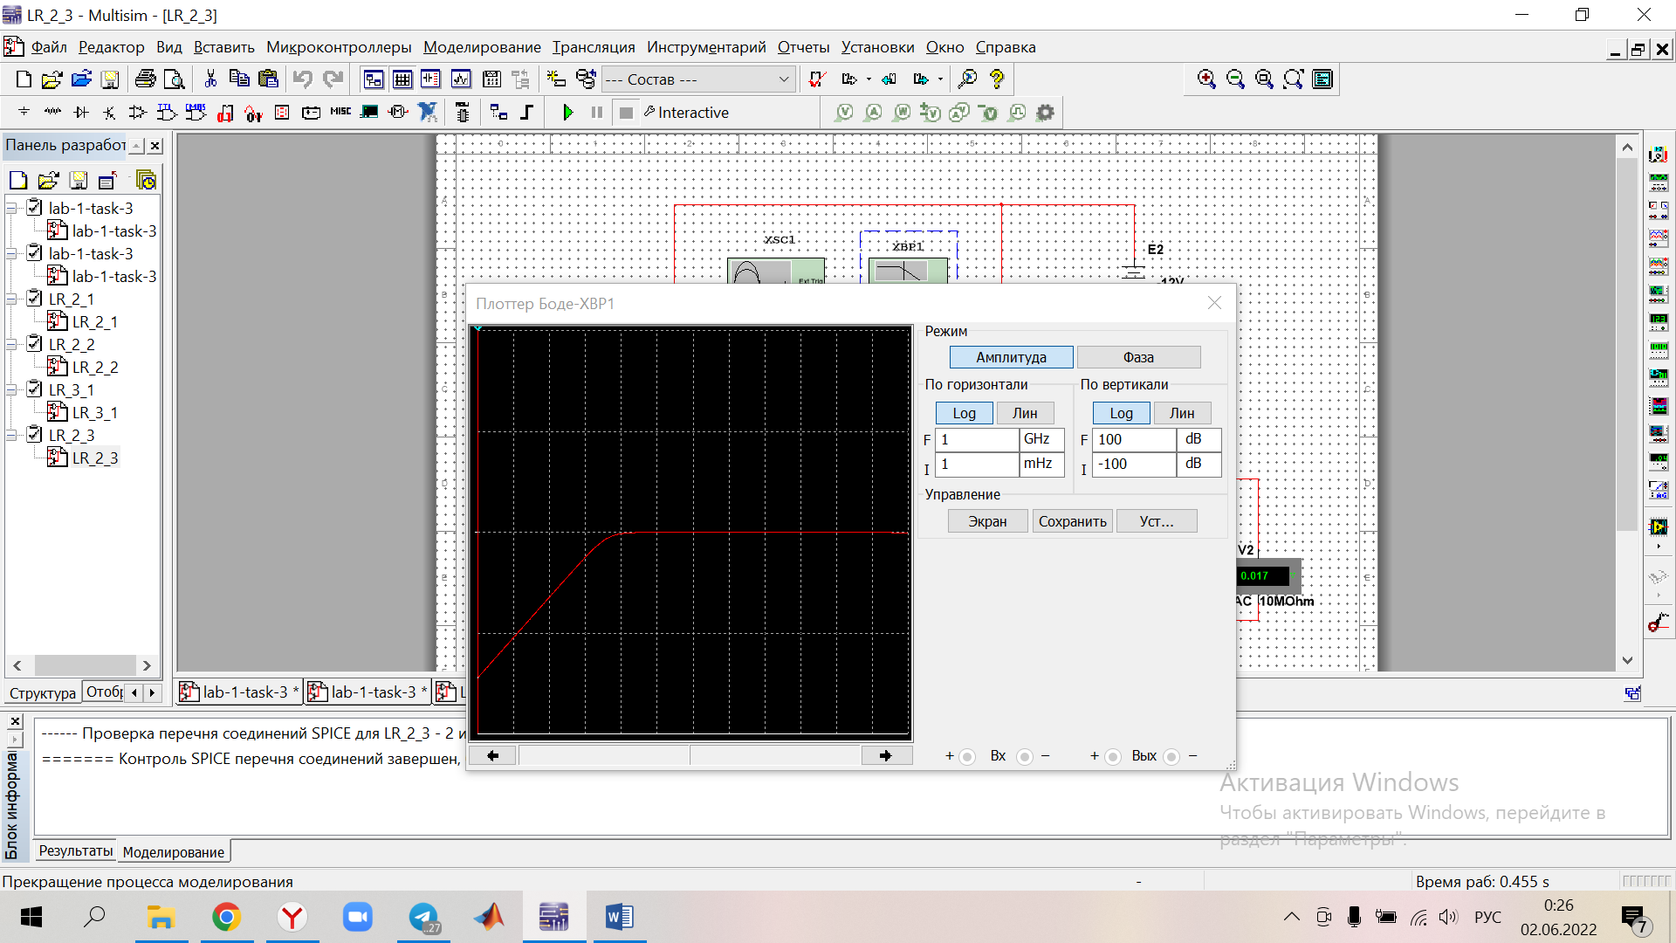

# Вывод:

По ходу выполнения второй лабораторной работы исследовал различные схемы включения усилительного каскада на основе биполярного транзистора. 1 - схема с общим эмиттером (ОЭ), усиливающая напряжение и ток. 2 - схема с общей базой (ОБ), усиливающая только напряжение. 3 - схема с общим коллектором (ОК), усиливающая ток. Сравнил экспериментальные данные с теоретическими.